Nom ………………………… date …………………………….

Grandeurs : Je lis l’heure
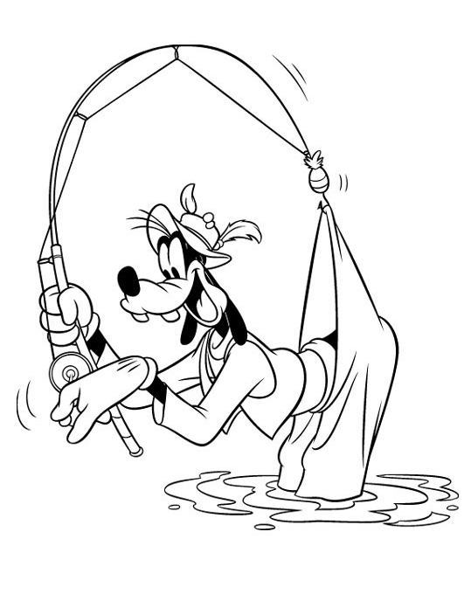
Indique les minutes écoulées que parcourt la grande aiguille de l’horloge.

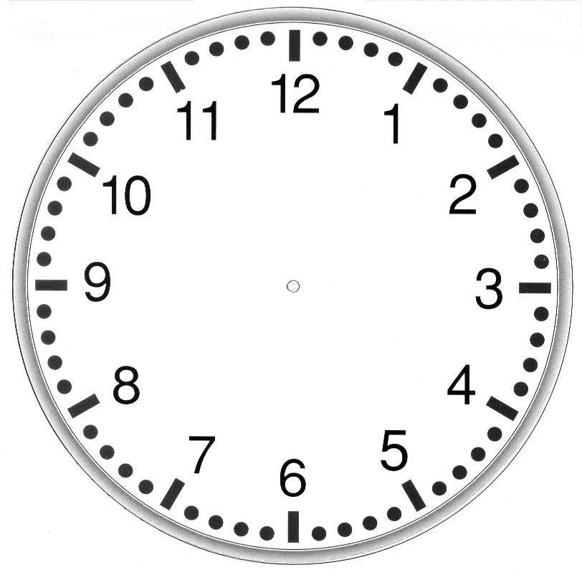
…… ……

La petite aiguille (bleue) nous montre les …………………………

La grande aiguille (verte) nous montre les ……………………….…………
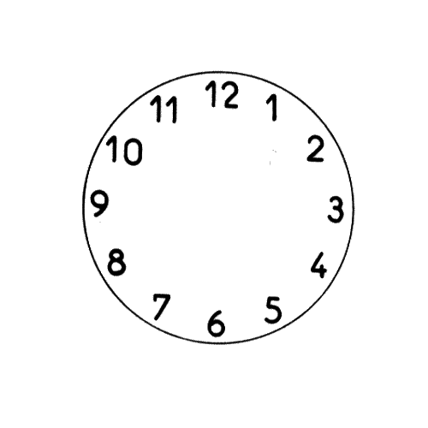

Les fractions de l’heure :
Dans un quart d’heure (), il y a …… minutes.
→ il y a ….. quarts d’heure dans 1 heure.

Dans une demi-heure (), il y a …… minutes.
→ il y a ….. demi-heures dans 1 heure.

Dans trois-quarts d’heure (), il y a …… minutes.

L’après-midi et le soir, ça donne :

1h = 13h  2h = 14h  3h = 15h  4h = 16h  5h = 17h | 6h = 18h  7h = 19h  8h = 20h  9h = 21h  10h = 22h | 11h = 23h  12h = 24h

Grandeurs : l’heure
Rappel :

1 heure = ………. minutes | heure = …………. minutes
d’heure = ……… minutes | d’heure = ………… minutes

Relie.

• • •
• • • • •

• • • • •
22 h 00 11 h 15 22 h 30 23 h et demi 21 h 45

2. Entoure l’heure qu’il est.

8 h 15 4 h 30 7 h 00 1 h et demi 15 h 45
8 h 30 5 h 30 19 h 45 2 h et demi 16 h 15

Place les aiguilles à l’heure demandée.
Utilise les couleurs !

5 h 45 13 h 15 20 h 30
Grandeurs : suite

4 h 30 18 h 30 15h 45

16 h 15 11 h 00 22 h 30

Sous chaque cadran, écris le nom de l’émission qui débute à cette heure

19 : 45 | 20 : 00 | 10 : 30 | 13 : 15 | 08 : 30
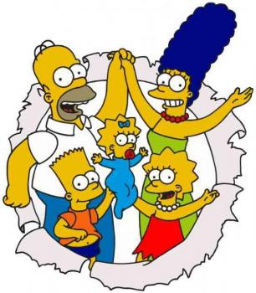 | 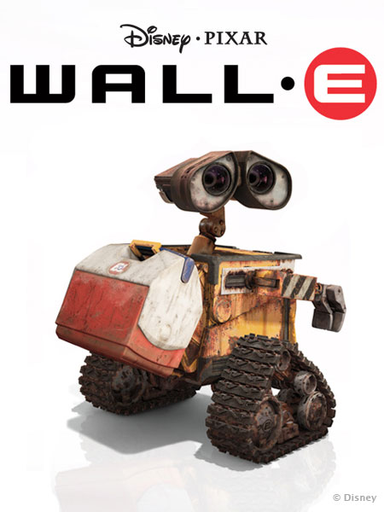 | 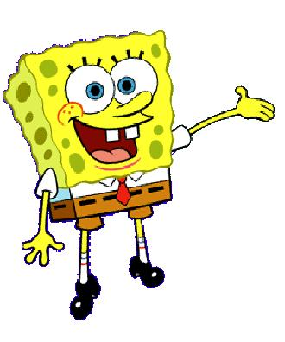 | 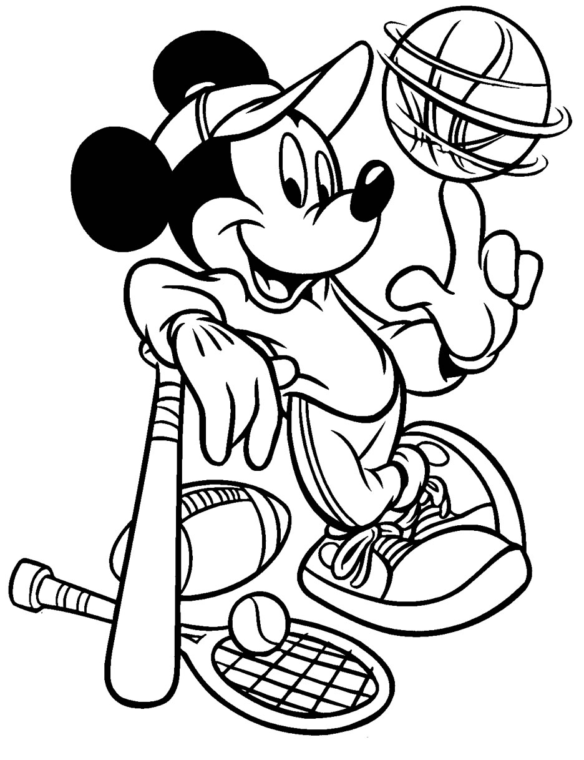 | 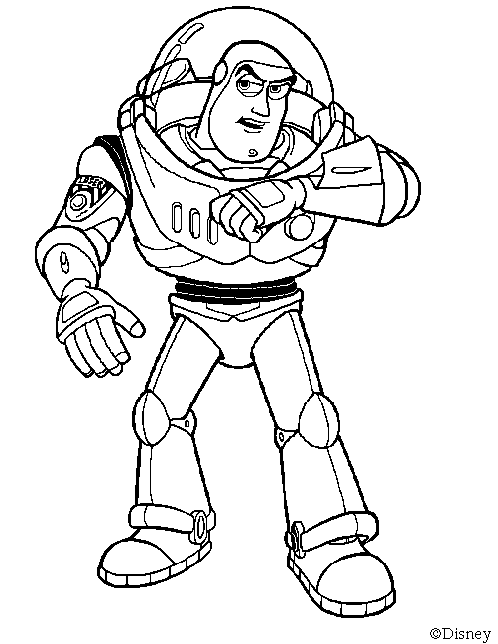
Les Simpson | Wall - E | Bob l’éponge | Mickey | Buzz l’éclair

………………… ………………. ………………. ……………….

